**¿Que? - Plataforma woocommerce.marketful.mx**

A través del portal de Marketful, proporcionar al seller el servicio para poder hacer una integración de Woo Commerce, para que así se pueda tener una mejor gestión y administración de esta integración, sin tener que salir de la plataforma de Marketful.

Con la integración de Woo Commerce, se tendrán plugins extras sobre la interfaz default de Woo Commerce, estos plugins permitirán al seller:

* Modificar los campos vía formulario de publicaciones de Woo Commerce y así Marketful refleje los cambios en Mercado.
* Registro de ventas de Mercado Libre en Woo Commerce

La modificación de los campos vía formulario que podrán realizarse son las siguientes.

* Modificar un atributo y/o campo de un producto publicado.
* Modificar masivamente un campo en común a N productos.
* Modificar masivamente N campos de N productos seleccionados.
* Modificar el Status de publicación de un producto.

**¿Como?**

Después de haber ingresado en la plataforma con un usuario Marketful, este podrá a través de un botón, integrar su cuenta Woo Commerce. Con esto, el sistema direccionara al usuario hacia woocommerce.marketful.mx, iniciando la sesión en Woo Commerce de este usuario, mostrándole una vista de primera instancia, en la cual el usuario podrá a través de un campo ingresar la URL de la tienda de WooCommerce y así conectar la tienda.

Una vez hecho esto, el usuario podrá acceder a los plugins desarrollados. Estos le permitirán gestionar los aspectos que ya se establecieron.

**Para modificar campos:**

Para modificar un atributo de un campo en específico, el usuario tendrá que seleccionar un producto, después modificar el campo deseado y guardar los cambios.

Para la modificación masiva de un campo, el usuario tendrá que seleccionar todos los productos, a través de un filtro, manualmente, selección rápida, etc. Una vez seleccionados, indicara que campo modificara, ingresara el nuevo valor y guardara los cambios.

Así mismo para la modificación masiva de N campos, seleccionara primeramente todos los productos, después todos los campos, generando así un formato para que el usuario pueda modificar rápidamente las selecciones que hizo.

Para el cambio de Status de publicación, el usuario tendrá que seleccionar primeramente un producto para después cambiar el estatus, y hacer que sea publicado un producto o deje de serlo.

Cualquier tipo de modificaciones que el usuario realice serán notificadas a Marketful vía Web Hooks, y Marketful reflejara los cambios en Mercado Libre.

**Para registrar ventas:**

Toda la información que se reciba de una venta de Mercado Libre se guardara vía API en Woo Commerce, para que esta pueda registrar la venta.

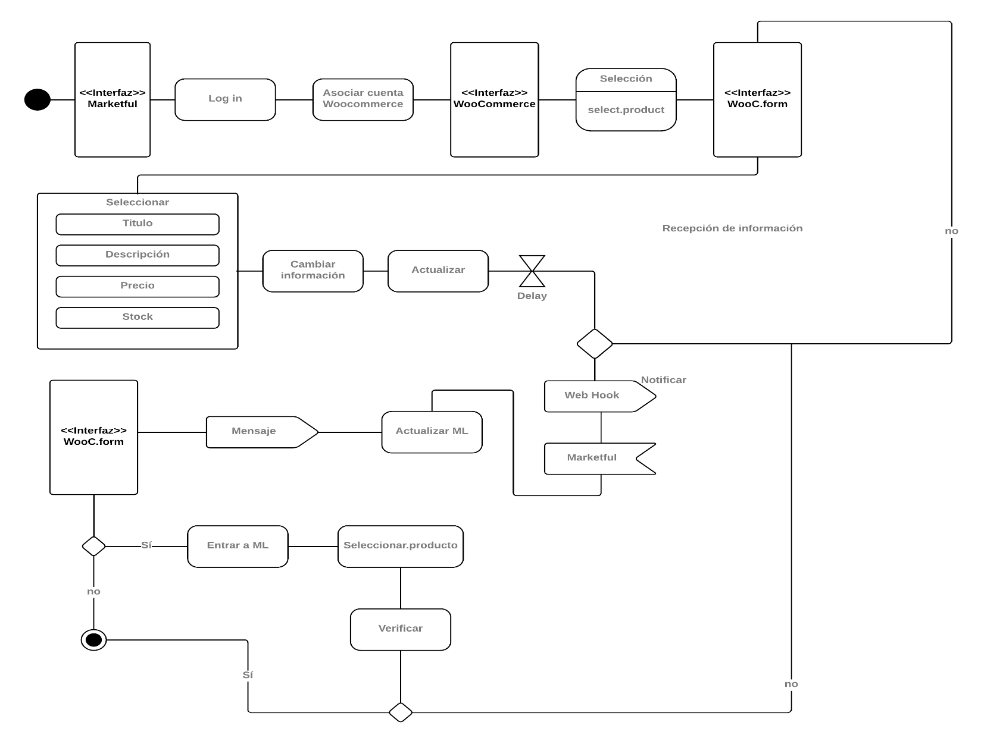**Diagrama de actualización de producto.**

Es el proceso que realiza el sistema al realizar un cambio a traves de la plataforma de woocommerce.marketful.mx, enlazando la cuenta de mercado libre del seller y con ello logrando actualizar la publicación en dicha plataforma en tiempo real al confirmar el cambio. Por el momento solo es posible hacer un cambio por campo a la vez.

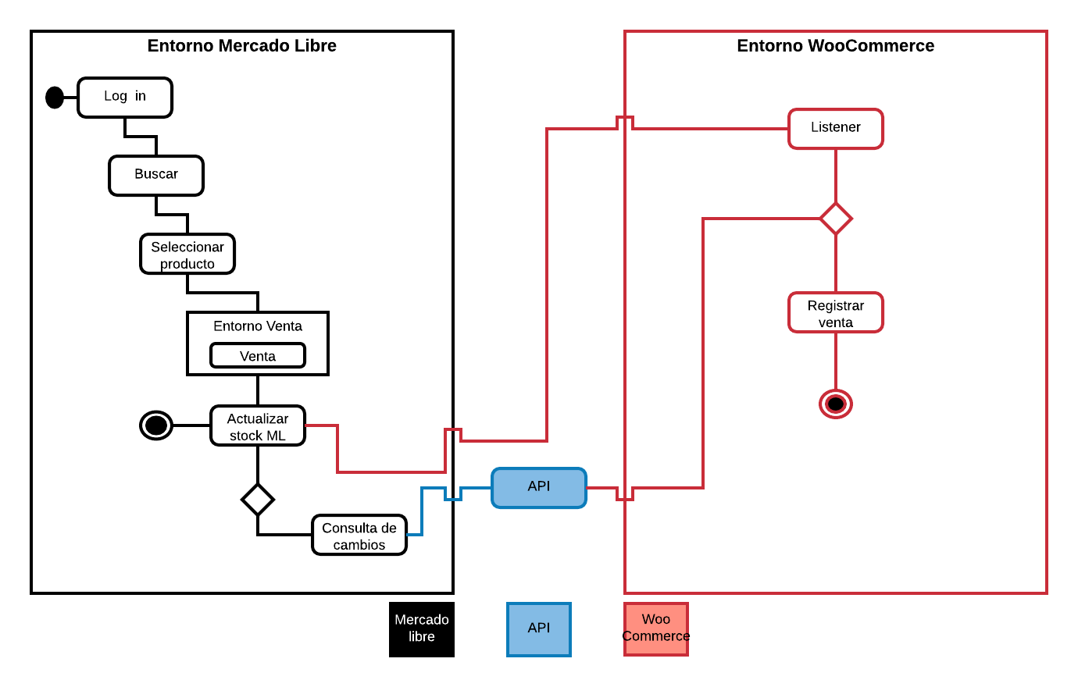**Diagrama de registro de venta en WooCommerce**

Este diagrama representa el monitoreo constante a través de un listener que está a la espera de una confirmación de venta en mercado libre y con ello registrar la venta en Woo Commerce.

**Diagrama de Status en Woo Commerce.**

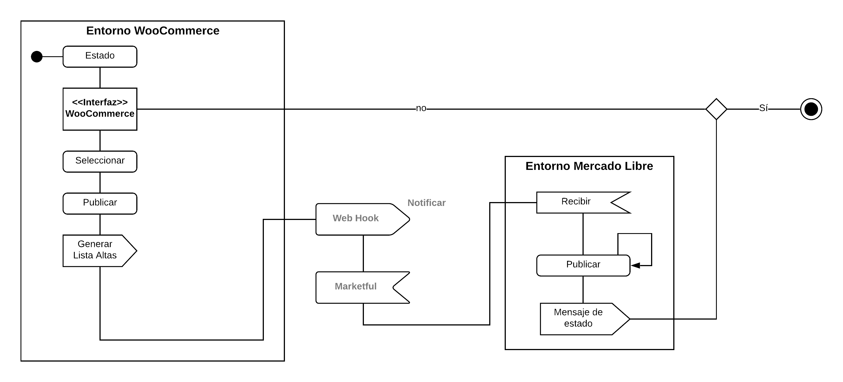

Mediante la plataforma de woocommerce.marketful.mx el seller tiene la posibilidad de actualizar el status de uno o varios productos y con ello hacer público el producto u ocultarlo de la plataforma de Mercado Libre.

**Diagrama de cambios masivos por campo.**

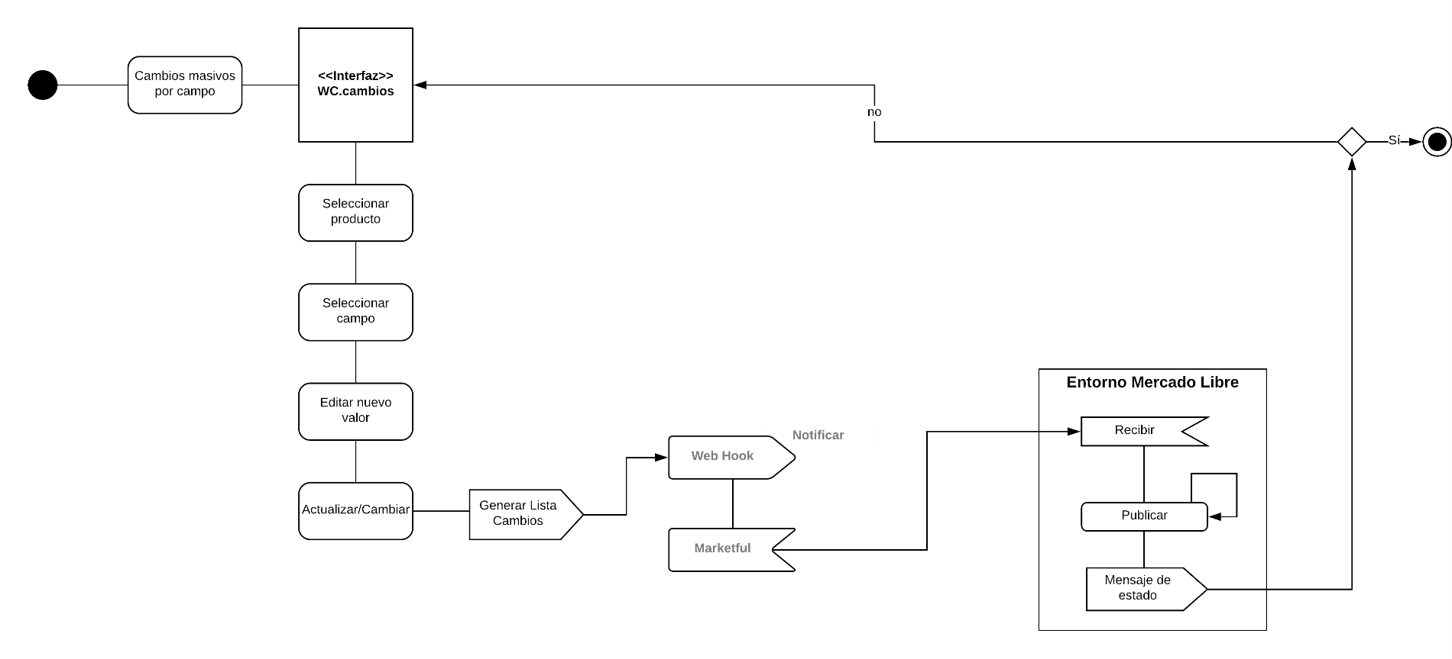

Permite al usuario, mediante la plataforma de woocommerce.marketful.mx el modificar masivamente un campo de los productos que se seleccionen previamente.

**Diagrama de cambios masivos por producto.**

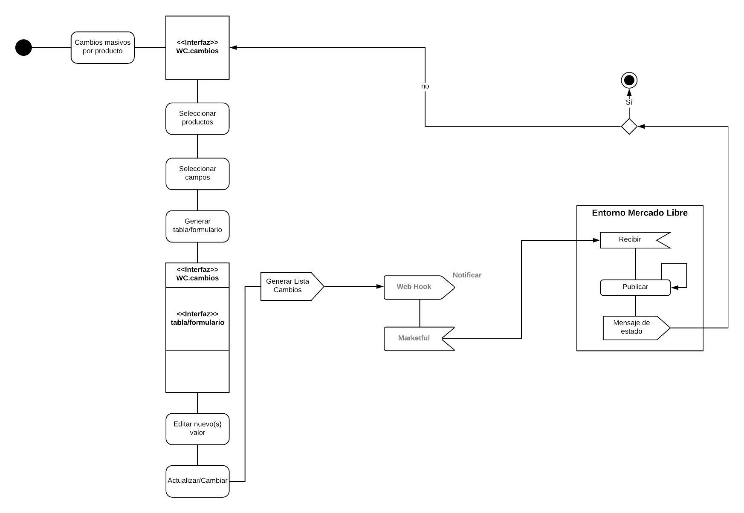

Permite al usuario, mediante la plataforma de woocommerce.marketful.mx el seleccionar varios productos para la edición masiva de los campos que también serán seleccionados por el usuario.